Tema: Multiplicar y Dividir Fracciones

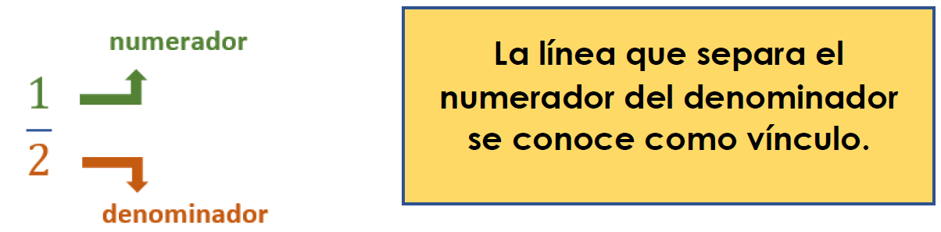

Vocabulario matemático:

Fracción - Número escrito en la forma $\frac{a}{b}$ , donde 𝑏≠0.
Fracción impropia - Fracción cuyo numerador es mayor o igual que denominador
$\frac{3}{2}$ y $\frac{5}{5}$ son ejemplos.

Fracción propia - Fracción en la que el numerador es menor que el denominador
$\frac{1}{4}$ , $\frac{9}{12}$ y $\frac{7}{10}$ son ejemplos.
Numerador – Número que indica las partes seleccionadas o consideradas del entero o conjunto. Se escribe en la parte superior de la fracción.

Denominador – Número que indica en cuántas partes iguales se divide el entero o conjunto. Se escribe en la parte inferior de la fracción.

De fracciones impropias a mixtas
Todas las fracciones impropias se pueden cambiar en fracciones mixtas. Lo importante es que realicemos los pasos que se indican a continuación.

Convertir $\frac{9}{4}$ en una fracción mixta:
1. Dividir el numerador entre el denominador usando la división larga en “galera”.
La galera es el símbolo de división que a veces llamamos “casita”.
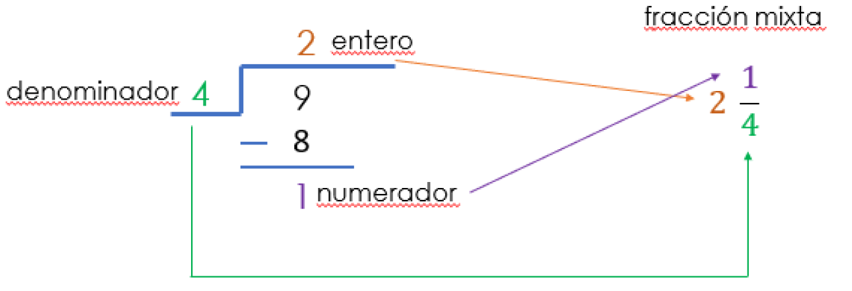
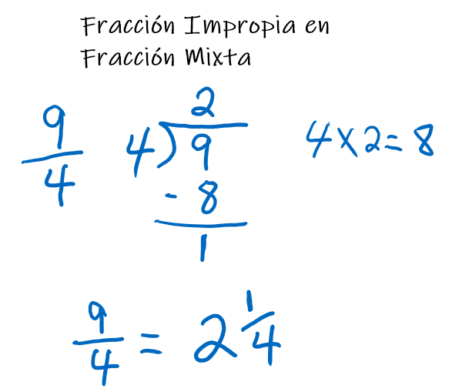

Ejercicios de practica:
I. Escribe las fracciones impropias como números mixtos.
a) $\frac{11}{4}$ b) $\frac{11}{2}$ c) $\frac{14}{3}$

Tema: Simplificar Fracciones
Para simplificar fracciones tienes que dividir el numerador y denominador por el mismo número.
Ejemplo:
- Simplificar $\frac{8}{10}$ $\frac{8}{10}\frac{÷}{÷}\frac{2}{2}=\frac{4}{5}$ Se puede simplificar entre 2 porque 8 y 10 son números pares.
- Simplificar $\frac{9}{12}$ $\frac{9}{12}\frac{÷}{÷}\frac{3}{3}=\frac{3}{4}$ Se puede simplificar entre 3 porque 9 y 12 son múltiplos de 3.
- Simplificar $\frac{10}{15}$ $\frac{10}{15}\frac{÷}{÷}\frac{5}{5}=\frac{4}{5}$ Se puede simplificar entre 5 porque 10 y 15 terminan en 0 o 5.

EJERCICIO: Simplifica cada fracción
- $\frac{14}{8}=$ 3) $\frac{15}{9}=$

- $\frac{20}{12}=$ 4) $\frac{5}{20}=$
Tema: Multiplicar Fracciones
Al multiplicar dos fracciones, multiplica primero los numeradores y luego multiplica los denominadores. Luego simplificar siempre que se pueda. (Un número que los divida a ambos)
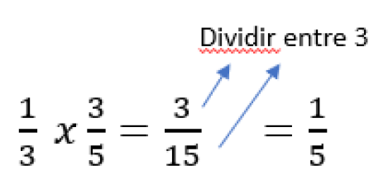
Ejemplo:

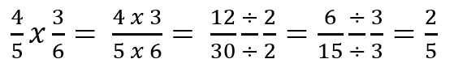
2)

3) Multiplicar un entero por una fracción:
Cambiar el entero en fracción escribiéndolo sobre 1.
Ejemplo: $5 x \frac{7}{12}$ = $\frac{5}{1} x \frac{7}{12}$ = $\frac{5 x 7}{1 x 12}$ = $\frac{35}{12}$
Ejemplo: Una clase tiene 18 estudiantes. La maestra pregunta cuántos estudiantes de la clase tienen mascotas y se entera que $\frac{1}{6}$ de los estudiantes tienen mascotas. ¿Cuántos estudiantes tienen mascotas?
Paso 1: Esto es $\frac{1}{6}$ de 18. La palabra “de” significa multiplicar.
$\frac{1}{6} x 18$ = $\frac{1}{6} x \frac{18}{1}$ = $\frac{18}{6}$ = 3 (18 dividido entre 3)

Ejercicios: Calcular cada cantidad
a) $\frac{1}{4}$ de 12 botellas de agua b) $\frac{5}{6}$ de 18 lápices

Ejercicios: Multiplicación de fracciones
- $\frac{3}{5} x \frac{4}{ 2}=$ 3) $\frac{10}{3} x \frac{2}{5}=$

- $\frac{5}{8} x\frac{6}{ 3}=$ 4) $\frac{1}{5} x \frac{4}{3}=$

Tema: Dividir Fracciones
Recíprocos: Una forma de dividir fracciones es con recíprocos. Dos números cuyo producto es 1 son recíprocos. Ejemplo: El recíproco de $\frac{2}{3}$ es $\frac{3}{2}$ .
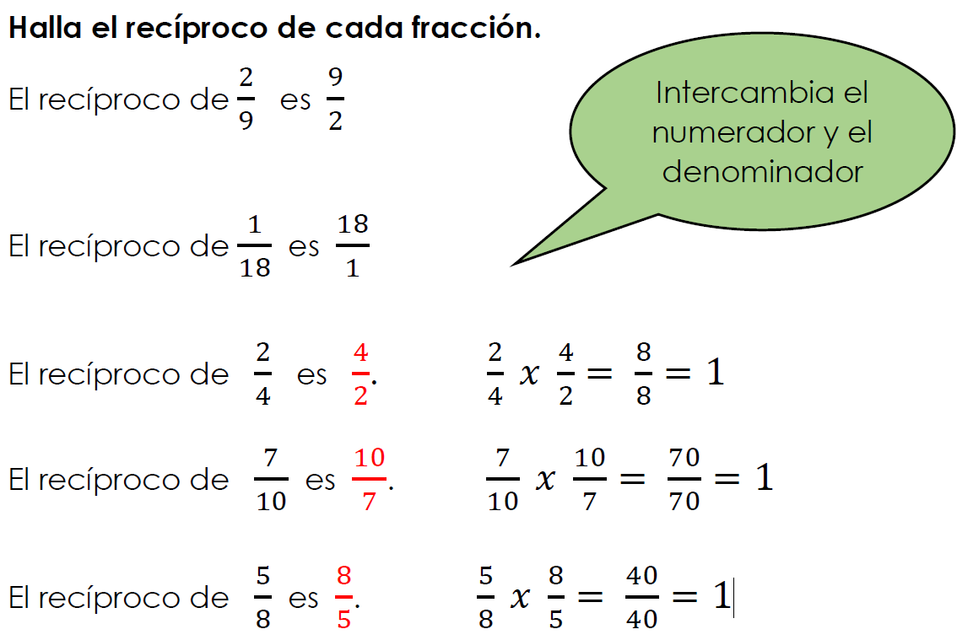
Para hallar el recíproco de una fracción intercambia el numerador y el denominador.

Dividir fracciones usando recíprocos
Dividir entre una fracción es equivalente a multiplicar por su recíproco. Entonces, para dividir entre una fracción, multiplica por su recíproco.
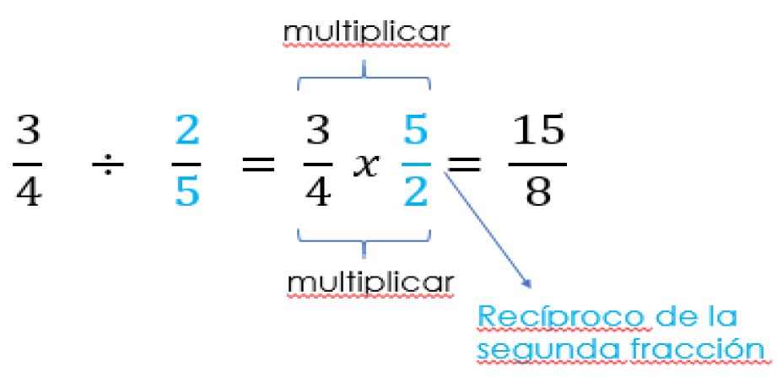

- $\frac{4}{5}÷\frac{3}{6}= \frac{4}{5}x\frac{6}{3} \frac{4 x 6}{5 x 3}= \frac{24}{15}\frac{÷}{÷}\frac{3}{3}=\frac{8}{5}$
(Dividir Fracciones es Multiplicar por el recíproco)
*** LOS RESULTADOS HAY QUE SIMPLIFICARLOS ***

Ejercicios: División de fracciones
- $\frac{3}{5} ÷ \frac{4}{ 2}=$ 3) $\frac{10}{3} ÷ \frac{2}{5}=$

- $\frac{5}{8} ÷\frac{6}{ 3}=$ 4) $\frac{1}{5} ÷ \frac{4}{3}=$

